Fosanima o.p.s. vás zve na besedu  Bylinky v každodenním životě  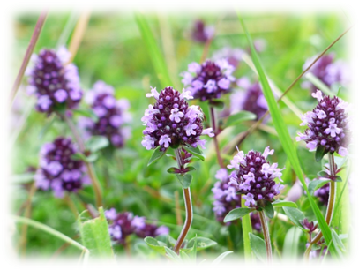  Kdy  24. srpna 2021 (úterý)  Od 16:00 hod.  přednášející  René Baar  Kde  Bývalá budova železářství STORES (1.patro)- vchod: schody vlevo (Studio jógy a relaxace) Bruntál, Fugnerova ulice  Akce je realizována v rámci svépomocné skupiny pečujících osob.  FOSANIMA O.P.S  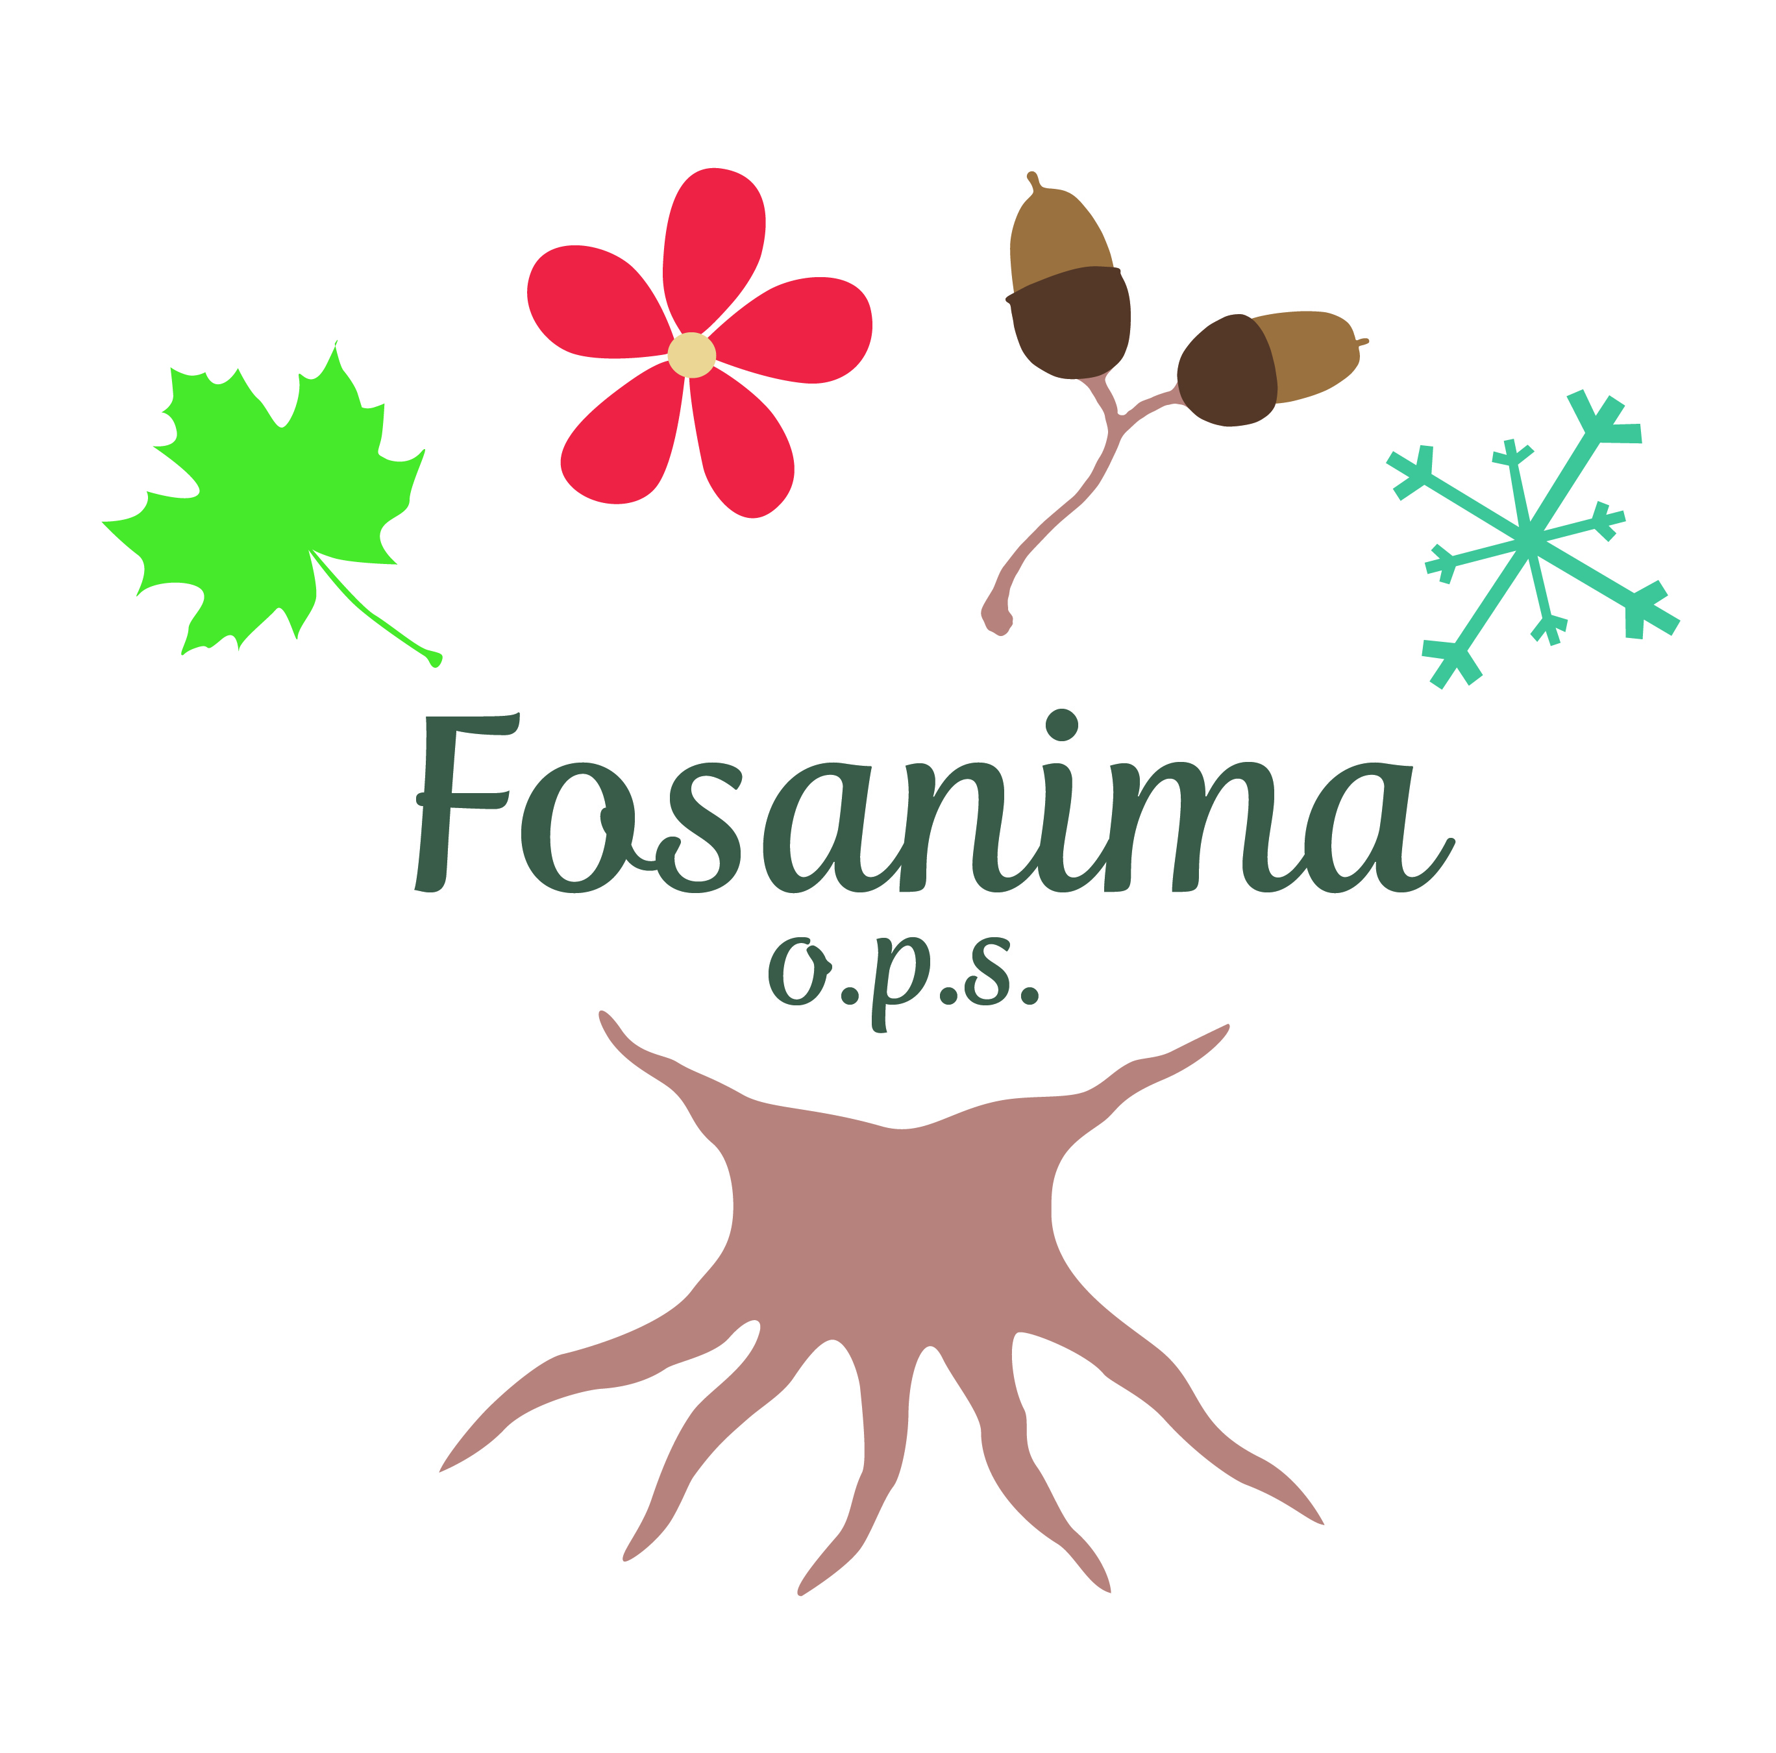  Lidická 1758/25, Bruntál  606 711 194, 603 816 550 | FOSANIMA@SEZNAM.CZ |WWW.FOSANIMA.CZ |   - historie bylinářství  - významní bylináři v minulosti a  současnosti  - sběr, sušení a zpracování bylin  - příprava a použití bylin  - praktické ukázky a ochutnávky  - byliny v prevenci Alzheimerovy choroby    Tato akce je finančně podpořena městem Bruntál.

